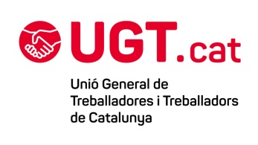
Formulari de sol·licitud per accedir a llocs de treball (art. 36.2 LPRL)

Sol·licitud per accedir a llocs de treball

(Lloc i data) ....................................................., ....... de/d’ ............... de ..............

A (nom i cognoms de la persona o persones a qui s’adreça la sol·licitud) ...........................................................................................................

En el seu càrrec de ...........................................................................................

De l’empresa (nom de l’empresa) .....................................................................

(Nom i cognoms del delegat/ada) ........................................................., amb DNI ........................................., en qualitat de delegat/ada de prevenció de riscos laborals a (nom de l’empresa) ................................................., segons disposa l’article 36.2 e) de la Llei 31/1995, de 8 de novembre, de prevenció de riscos laborals, en l’exercici de les meves competències per fer visites en els llocs de treball per dur a terme la tasca de vigilància i control de l’estat de les condicions laborals i accedir, per a tal fi, a qualsevol zona,

Sol·licito:

El permís per accedir a la zona de treball ................................................... el/els dia/dies ................................................. amb l’objectiu de poder dur a terme les funcions que se m’atribueixen com a delegat/ada de prevenció, tal com estableix la llei.

Atentament,

Delegat/ada de prevenció

Signatura:

Rebut per l’empresa

(Lloc i data) ......................................................, ........ de/d’ ............... de ............

(Signatura de l’empresa o de la persona que la representa, i segell)

Nota: la UGT de Catalunya ha cedit els drets d’aquest model per tal que, de forma gratuïta, una tercera persona el pugui descarregar, copiar, modificar i utilitzar sense mencionar l’autoria ni la font, tant amb caràcter professional com amb caràcter no comercial, sense limitació temporal ni territorial. No n’és permesa la traducció, atès que es tracta d’un model creat per al foment del català a l’àmbit del dret.

